顺序表
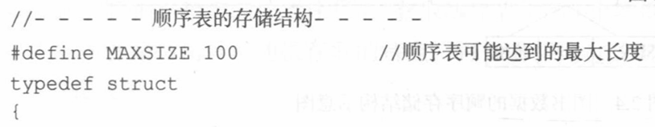
1.结构

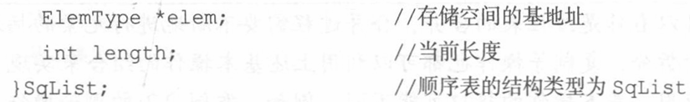

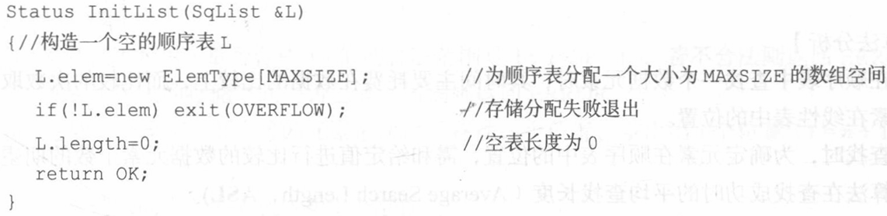
2.初始化
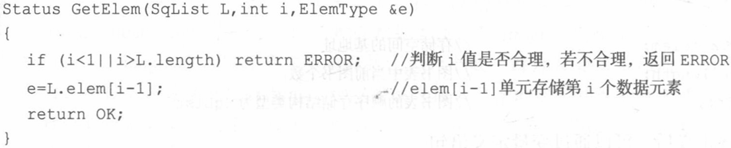
3.取值
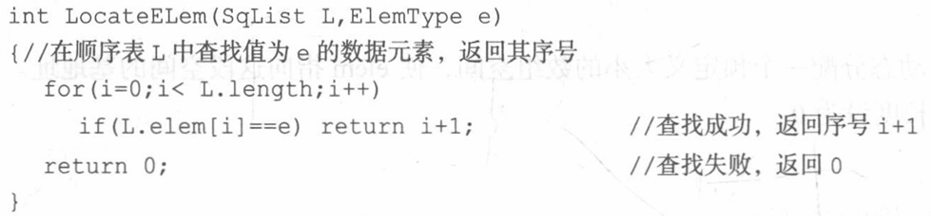
4.查找
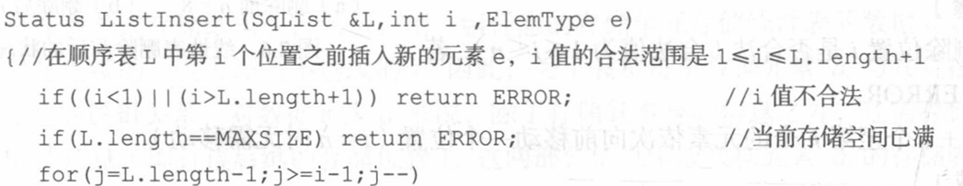

5.插入:

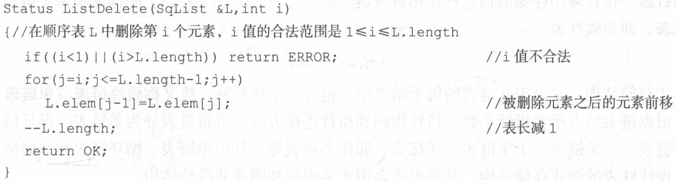
2.链表
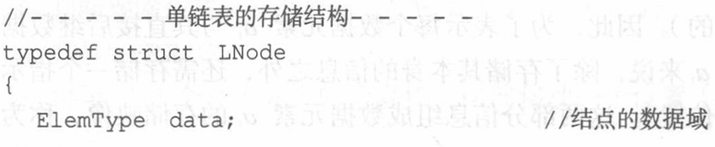
1.结构

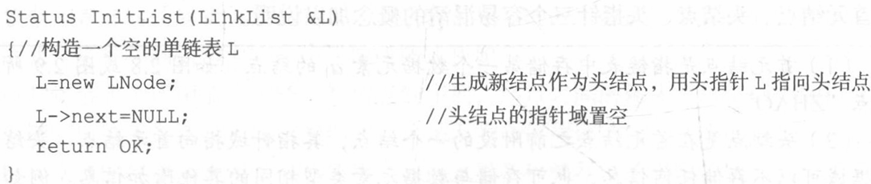
2.初始化

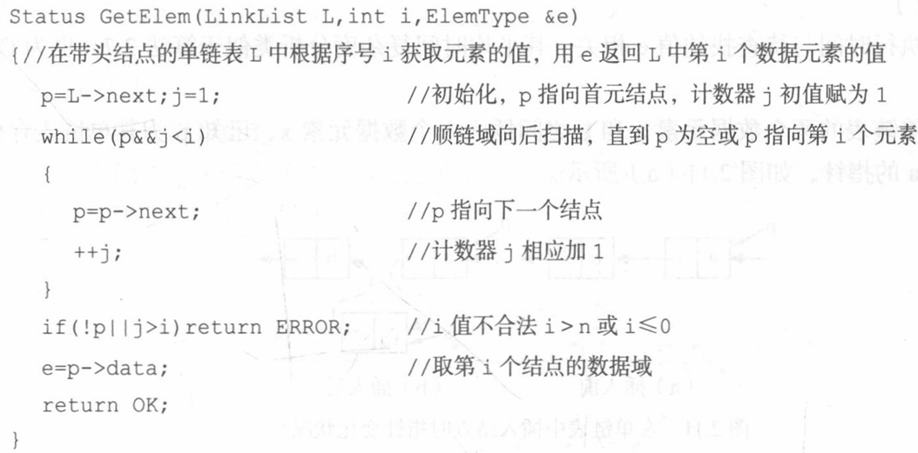
3.取值

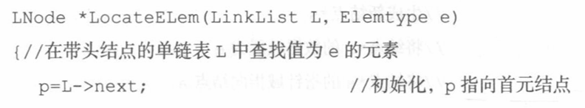
4.查找

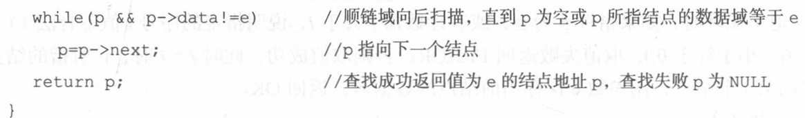
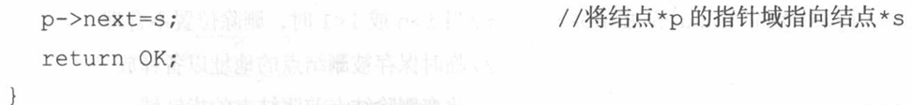
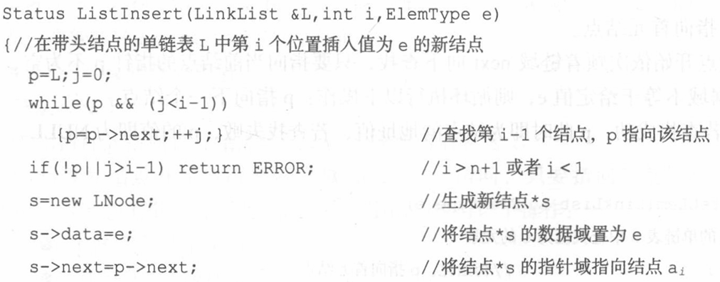
5.插入:

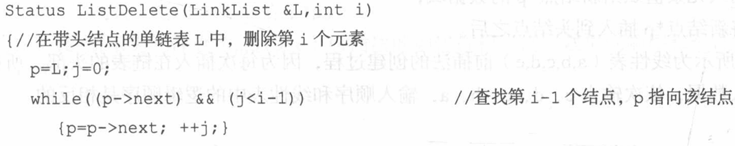
6.删除

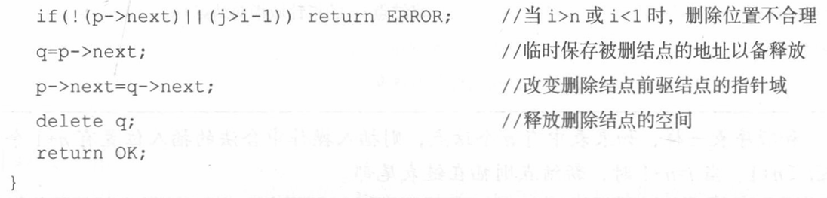

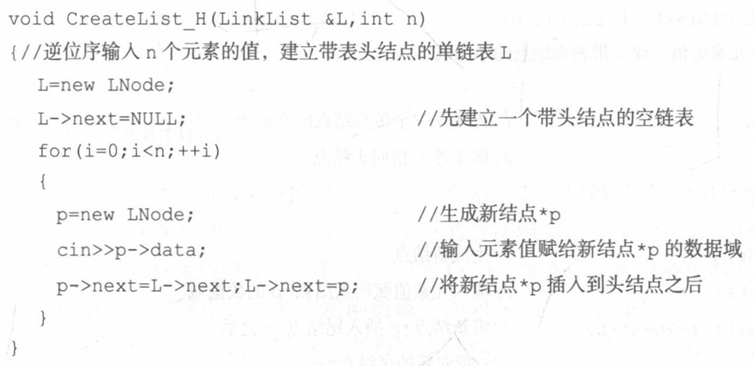
7.前插法

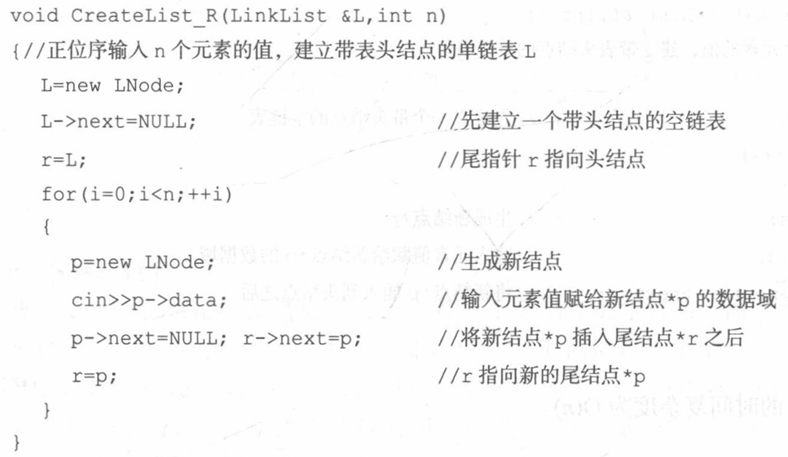
8.后插法

3.双向列表
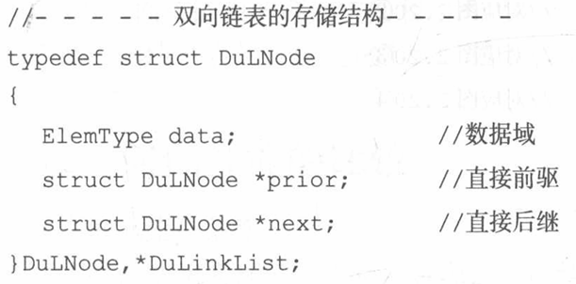
1.结构

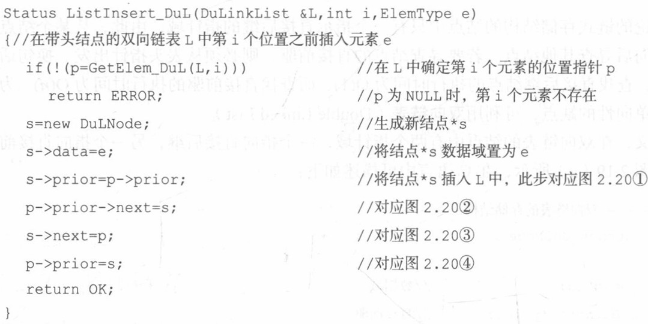
2.插入:

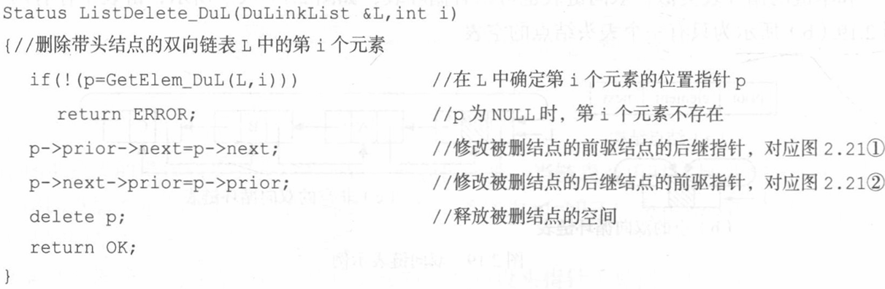
3.删除
4.合并
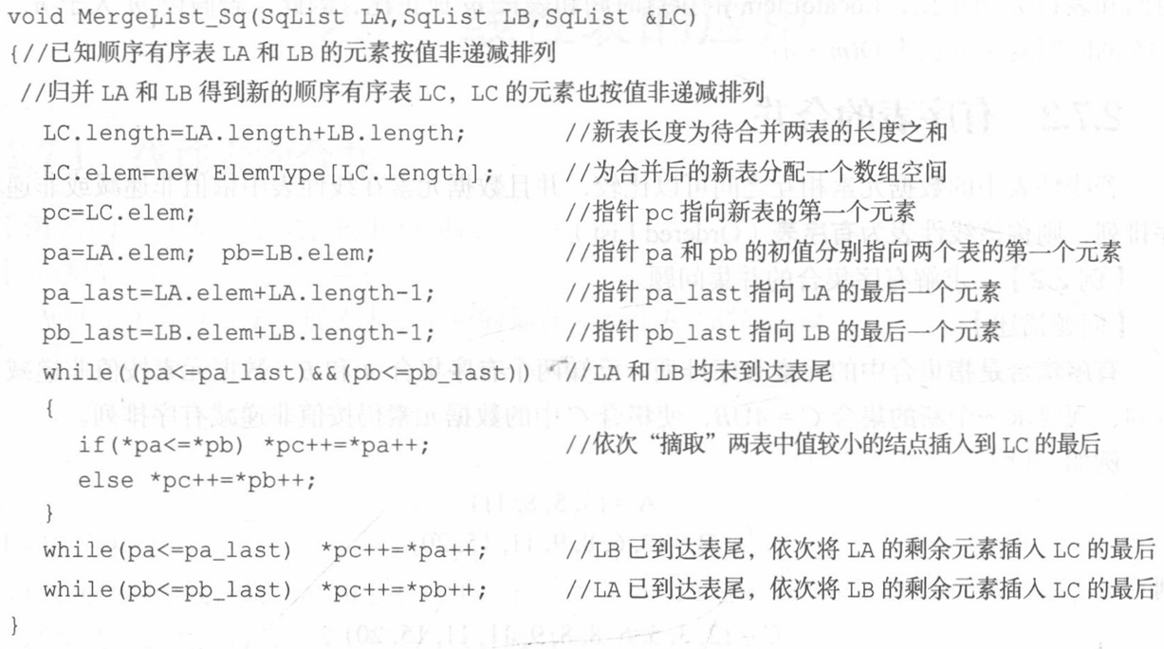
1.有序顺序表

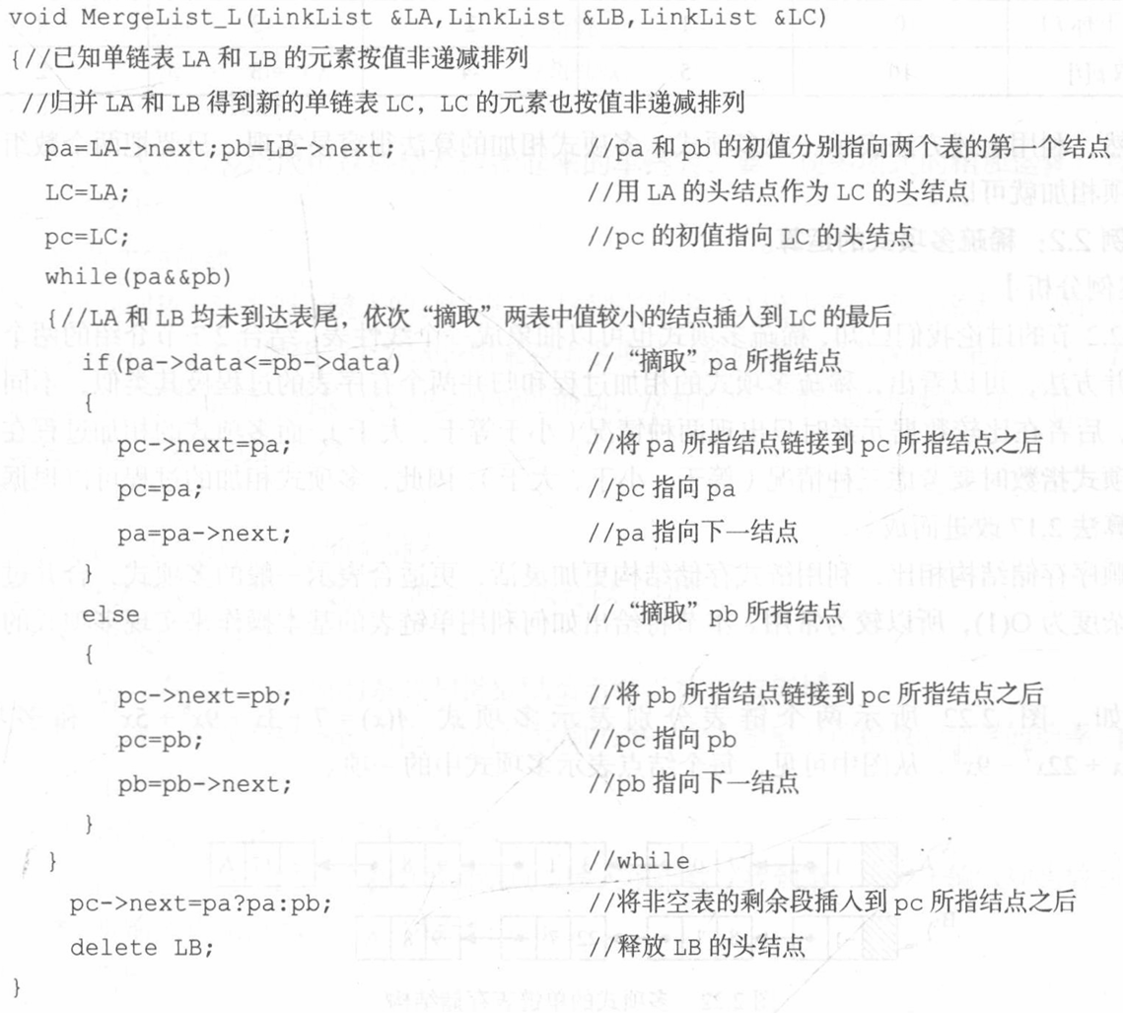
2.有序链表

4.指数运算
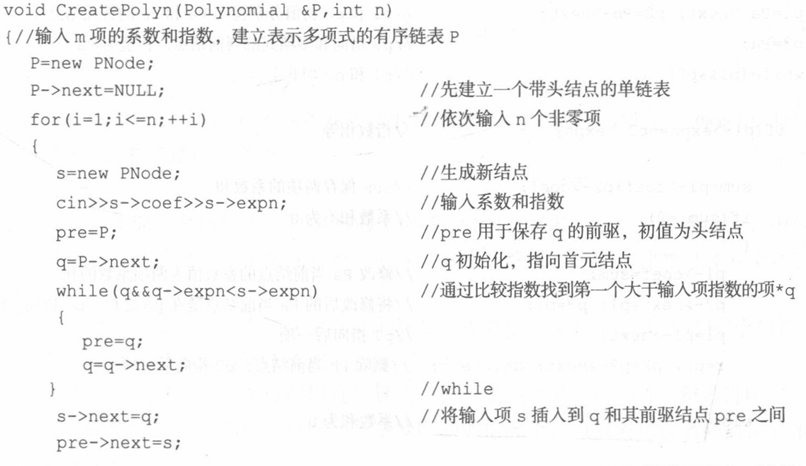
1.结构

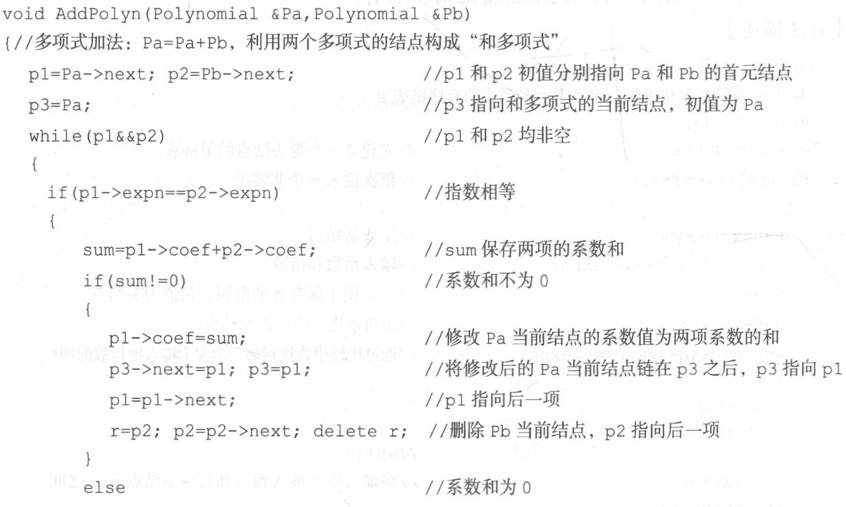
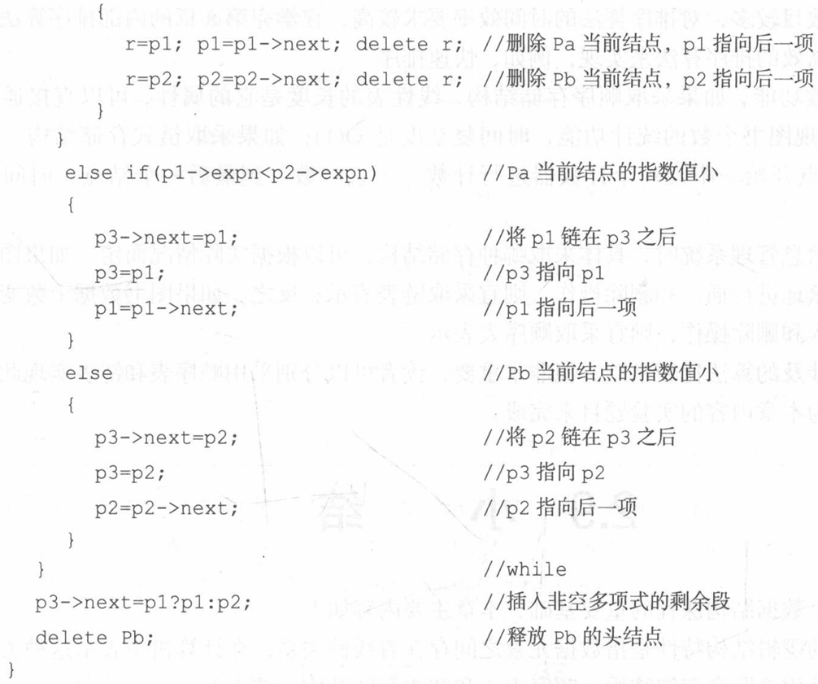
2.

顺序栈
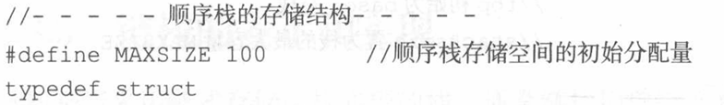
1.结构

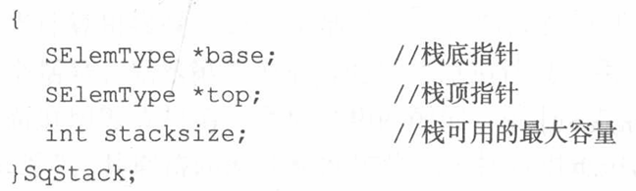

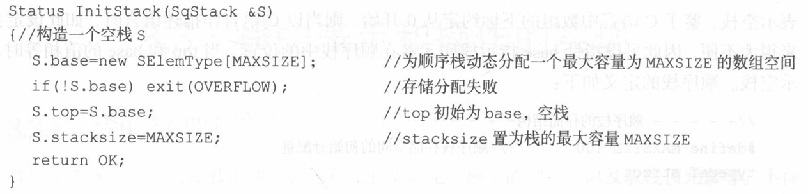
2. 初始化
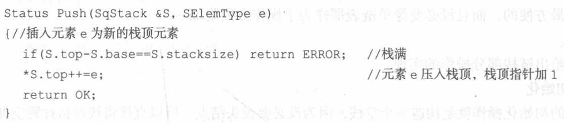
3. 入栈
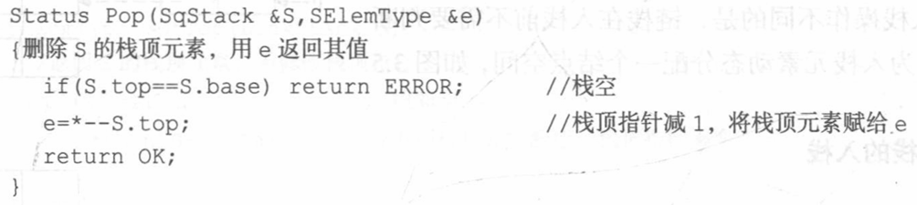
4,出栈
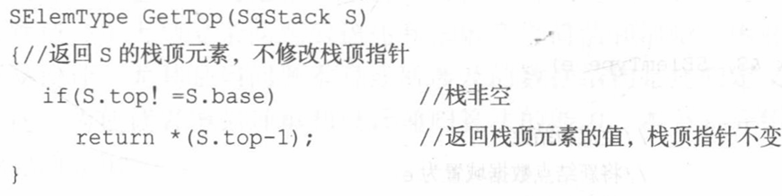
5.取栈顶元素

链栈
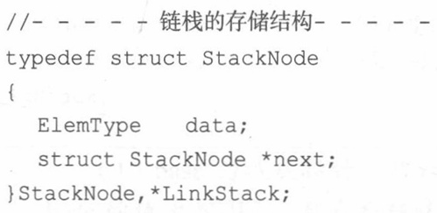
1,结构

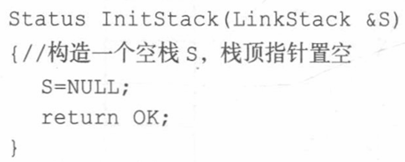
2.初始化

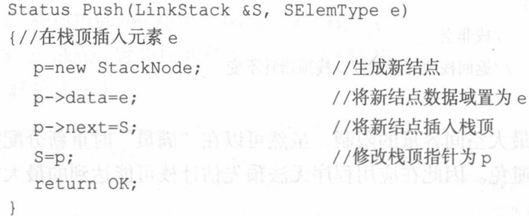
3.入栈

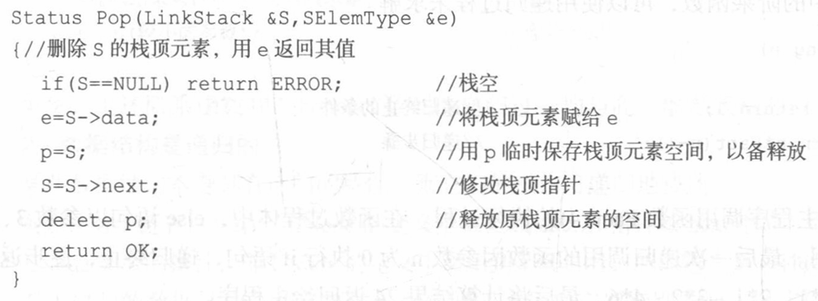
4.出栈

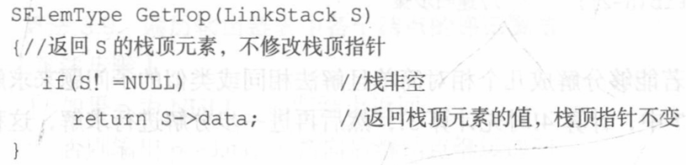
5.取栈顶元素

循环队列
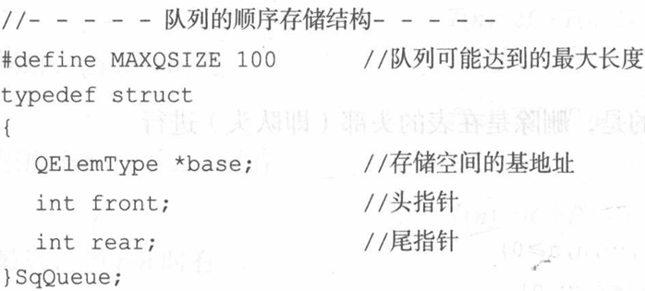
1.结构:

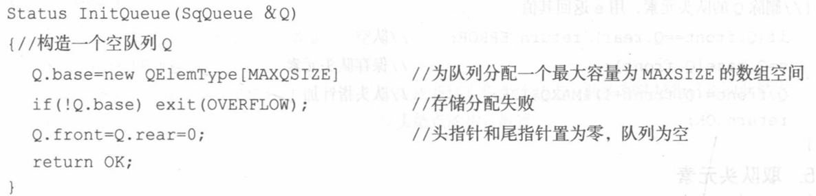
2. 初始化
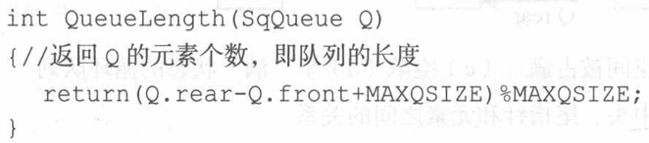
3.求长度

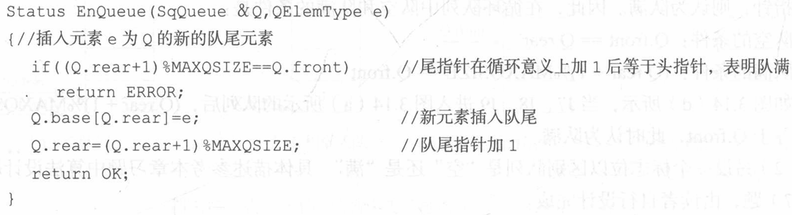
4.入队:
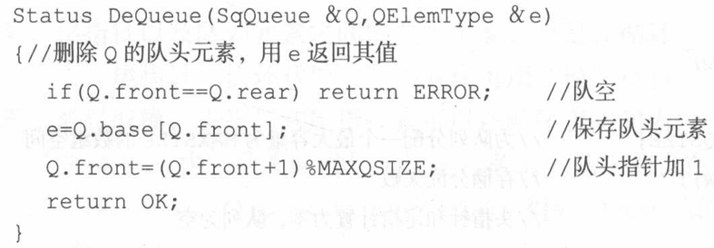
5.出队

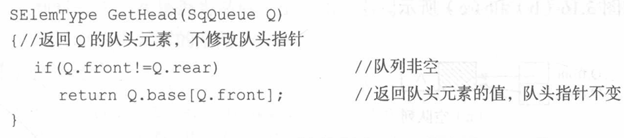
6.取队头元素

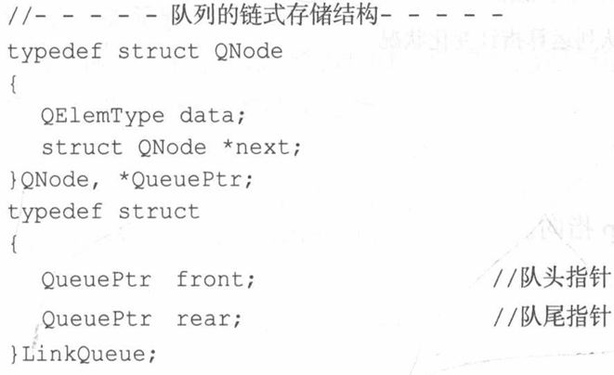
链队
1.结构

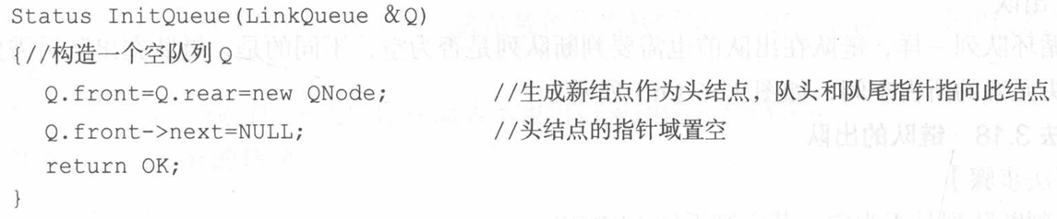
2.初始化
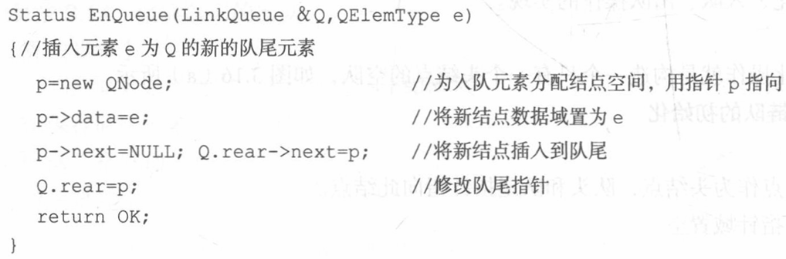
3.入队

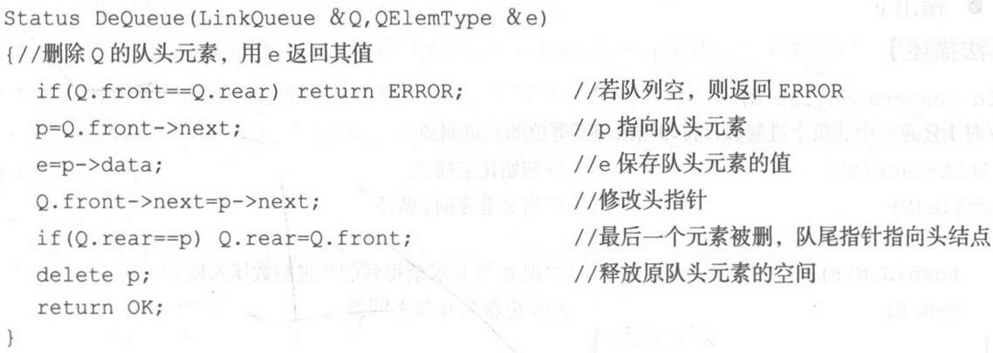
4.出队
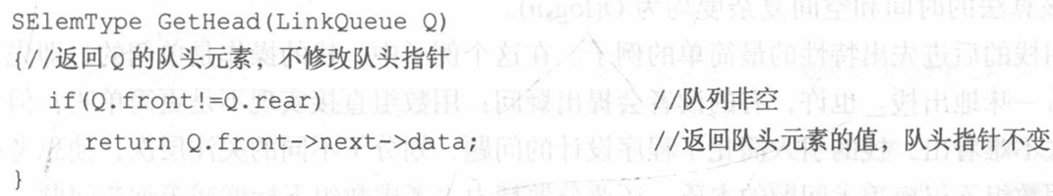
5.取队头元素

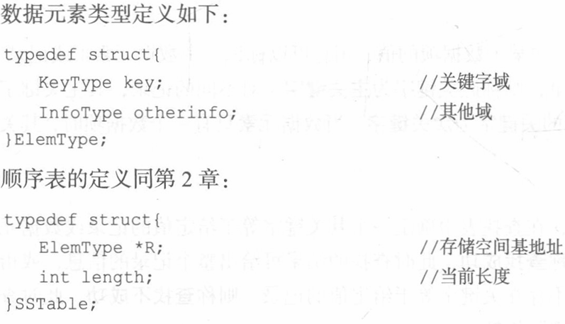
顺序查找
顺序表定义

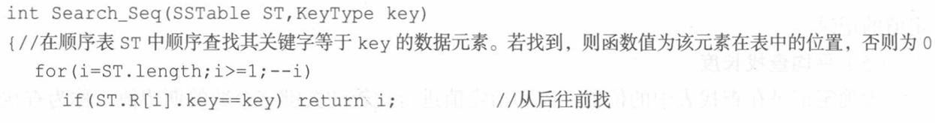
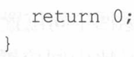

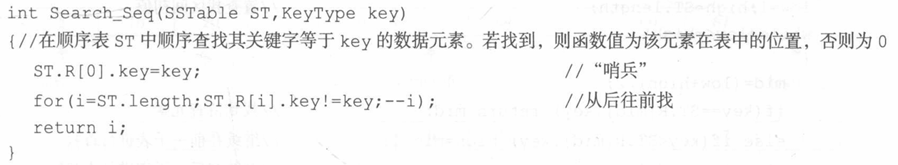
设置哨兵站

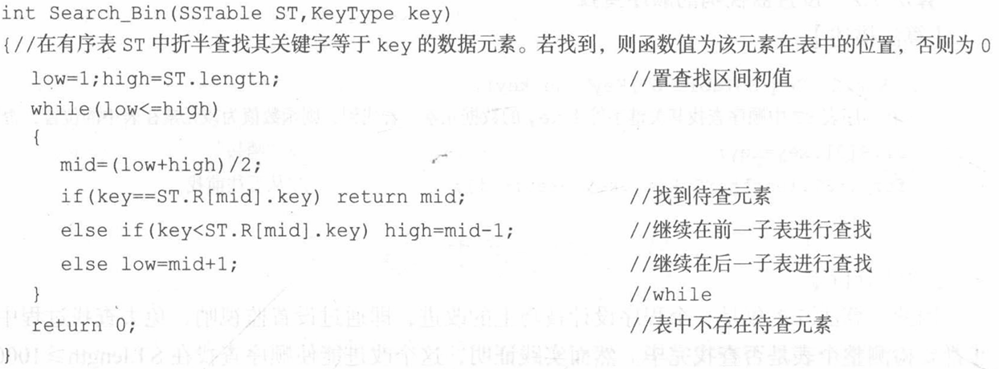
折半查找
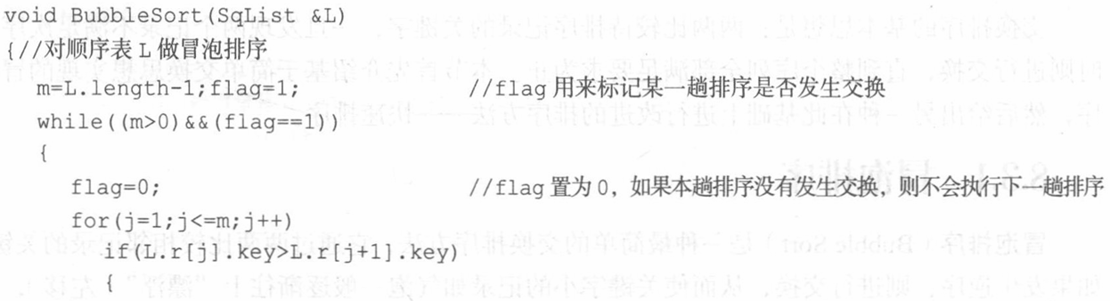
冒泡排序
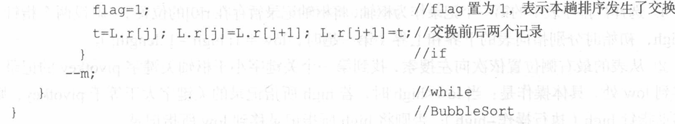

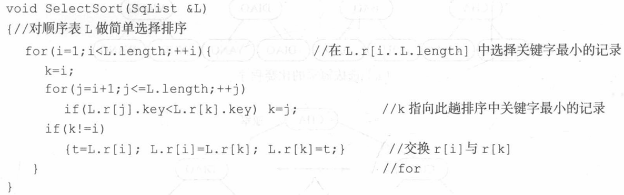
简单插入(选择)排序

